


本 科 生 毕 业 设 计

文 献 综 述

题 目 远程问诊系统的设计与实现
专 业 计算机科学与技术
班 级 202班
姓 名 周 杰
指导教师 戴国勇
所在学院 信息科技学院

2023年10月

前言
远程问诊系统的设计与实现是医疗信息技术领域的重要研究方向之一。随着互联网和通信技术的不断发展，远程医疗成为改善医疗服务的关键手段之一。通过利用网络和通信技术，远程问诊系统使患者能够在与医生不在同一地理位置的情况下进行医学咨询和诊断。
本文综述将提供实质性的比较分析，旨在回顾和总结远程问诊系统的设计与实现方面的发展历史、研究进展，并探讨其在提供高效、便捷和个性化医疗服务方面的潜力。将从多个层面对远程问诊系统的研究进行分类和分析，包括系统架构、数据传输、安全性和隐私保护、用户体验等方面。通过对现有研究的综合分析，旨在揭示各种远程问诊系统的优势、挑战以及未来的发展方向。
首先，介绍远程问诊系统的发展历史，关于不同国家和时期的远程医疗技术发展，主要关注以下两个方面：第一，可用性和在民用生活的普及率；第二，系统缺陷和未来展望。
接着，详细探讨远程问诊系统的应用现状，分析当前远程医疗技术的技术框架。讨论不同的设计选择和技术实现，以满足远程问诊系统对实时性、稳定性和可扩展性的要求。此外，关注远程问诊系统的安全性和隐私保护。由于医疗信息具有敏感性和隐私性，保护患者和医生的数据安全至关重要。因此，讨论加密技术、身份验证和访问控制等安全机制的应用，并探讨隐私保护技术的发展趋势和挑战。后续关注远程问诊系统的用户体验和人机交互。一个良好的用户界面和交互设计可以提高患者和医生的满意度，促进医学咨询和诊断的效率和准确性。最后介绍现有的用户研究和评估方法，并探讨如何通过使用自然语言处理、机器学习和人工智能技术，提升远程问诊系统的智能化和个性化。
总结已有的研究成果，并提出未来研究的方向和挑战。探讨如何进一步提升远程问诊系统的性能、可靠性和实用性，以满足不断增长的医疗需求和用户期望。
通过深入研究和实质性的比较分析远程问诊系统的设计与实现，本文旨在为医疗信息技术领域的研究人员和工程师提供有价值的参考。推动远程医疗技术的发展，并为广大患者提供更便捷、高效、安全和个性化的医疗服务。

正文
- 问诊系统的发展历史
远程问诊系统的发展早在90年代互联网初期就已经有了雏形^{[1]}，文献阐述问诊系统主要采用专家系统的形式。专家系统基于领域专家的知识和规则，通过推理引擎模拟专家的决策过程。系统会根据患者提供的症状和病史信息，进行规则匹配和推理，最终生成相应的诊断结果和治疗建议。
随着互联网的普及，基于Web的问诊系统开始出现^{[2]}，该文献设计并开发了一种允许患者通过在线预约和通讯视频的方式和远程医生进行交互，消除了时间和空间的限制，使得患者可以在家中或办公室进行咨询。但该系统任然存在一些问题：(1)局限于PC端的使用，对外出和危机情况都没有很好的解决方式，(2)对硬件要求较高，需要高帧率的摄像头，及视频推流。文献[3]针对即使通信系统针对修复算法和编码技术进行了优化，也提出了具体的解决方案和技术。虽然指出当时的Web 问诊掀起了一波浪潮，但是如今看来，也只是昙花一现，不足以改变远程医疗形式的窘状。
21世纪的到来，随着移动互联网和智能手机的普及，新馆疫情的爆发对移动问诊系统产生了强烈的需求。中国数字医学团队^{[4]}设计了一套移动远程问诊系统，具体实现了多端的适配，下层也提供了更高级的功能如自然语言处理，语音识别。下游的数据持久化也提供了高效的解决方式，为后台系统的稳定提供基础（如图1）。但是由于移动端硬件的原因，在低配的移动端下，所体现出来的效果不尽人意，甚至还会造成诊断的错误及延迟病情的情况。
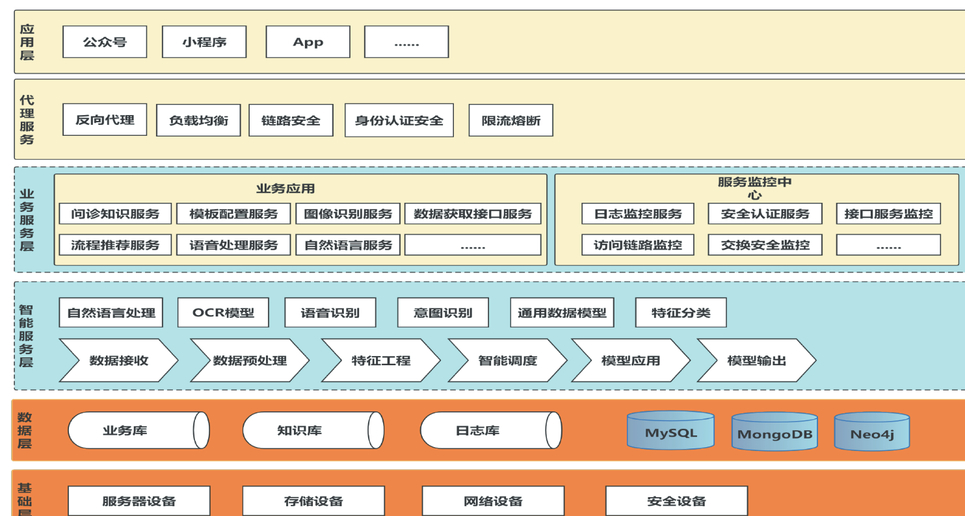
图 1 移动远程问诊架构图
近年来，大数据技术的快速发展为问诊系统^{[5]}注入了新的活力，远程问诊系统也进入到了智能化与个性化发展。基于大数据的基数，问诊系统可以针对患者症状描述，并根据大量的医学知识和数据进行推理和诊断。一些问诊系统引入了图像处理和机器视觉技术，能够通过图片或视频识别等方式获取患者的相关信息，提供更全面的诊断服务，但是绝大多数情况的症状没有固定的解决方案，经常容易数据失效的场景。并且，在此模式下的系统并没有很好的减轻医生负担。
如今，人工智能的浪潮结合中医传统针灸的新型系统的问世^{[6]}，该系统采用了强大的硬件设备，通过生成红外热成像图像，上传云端分析，进行远程医生的问诊及智能艾灸仪实施艾灸（如图2）。该系统进一步实现更高的准确性和智能化。人工智能和大数据技术的不断进步将使得该系统能够更好地应对复杂疾病和辅助临床决策。此外，随着生物传感技术的发展，将有可能实现更多的生理参数监测和远程实时医疗服务，从而为问诊系统的发展提供更多的可能性和应用场景。
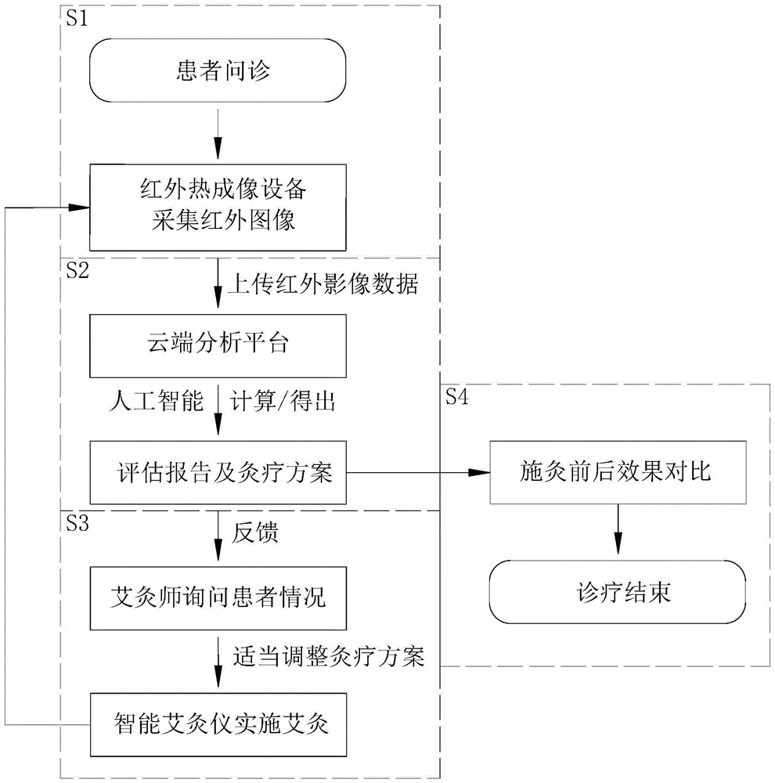
图 2 远程艾灸实施流程图
总体而言，问诊系统经历了从专家系统到网络问诊系统再到移动问诊系统的演进，不断融合新技术和应用场景。

- 远程问诊系统的研发应用现状
如今，市场上也有很多针对与医疗系统的独角兽公司。杭州来未来医疗团队在2020年作为杭州医疗独角兽率先和浙一院达成合作，在此基础上针对用户端提供了创新模块，铺垫了远程医疗系统的发展。南京医乐佳科技基于医疗影像技术^{[7]}，云计算等构建了新一代的Sass平台。其中大部分的重点关注于视频通话，预约问诊等基础功能，也存在一些利用机械臂进行远程手术的大型系统。在一些技术壁垒比较高的公司利用人工智能和大数据进行问诊的创新。
随着用户需求的产生加上新冠疫情加速了视频问诊模式的应用^{[8]}，现关于疫情加速视频问诊研究主要集中在以下几个方面：第一，针对预约排号确保医患之间的时间匹配；第二，视频问诊的方式是否可以正确的断诊。文献[9]的技术研究主要集中在以下两点：第一，稳定的网速；第二，强大的硬件设备支持。对比两篇文献的研究重点，前者更加注重于业务方向上的优化，后者则关注于技术方面的提升。但是真正成功的远程问诊只是局限在发达城市的大型医院进行，并没有做到民用生活的普及。对此基于SIP的移动问诊^{[10]}实现了远程手术的功能更是对前者的强大突破，利用信令控制，网络穿越等方式稳定网络。文献[10]提出的系统的着重点更在于以下几点：第一，隐私安全的保护；第二，异步发送预设影像。该文献区别于前面着重提出了对于患者的个人信息保护，避免不法分子的信息盗取。对此和仁科技在今年年初计划对数据库进行迁移加密，针对用户隐私及数据回显进行优化，以云服务的方式进行用户资源的存储，确保安全的基础上扩展。
针对于移动端的视频问诊也随着户外的需求产生，患者可以通过移动视频的方式直接和医生对接，进行对伤口的紧急处理。文献[12]对市场的2000款医疗产品进行调查，主要研究总结在以下几点：第一，对于紧急事务的处理已经有了很好的体现；第二，在野外信号不稳定地区仍难以发挥其作用；第三，类似应用过多，对于很多信息并没有进行一致化。针对第二点，现今的头部互联网公司针对自家的产品用户体验有很多优化视频通话的方式，腾讯云在自己的服务器基础上搭建了视频通话的功能，开发者只需要调用其提供的API，不同用户进入同一个“房间”,即可实现网络通话。针对于强稳定性的需求，可以参考飞书，微信的产品，此类产品提供的远程控制也是可以进行参考和学习。东软集团作为一个IT驱动的创新公司，在远程问诊领域做到了解决方案的第一，在和多家医院合作实现了远程问诊，实现了在5G网络下的高吞吐，高并发的医疗系统；神州数码助力山东远程医疗^{[13]}，包括远程诊断，信息服务，在线检查等主要部分;中国电子科技集团基于消息中间件的远程监护技术^{[14]}在市面上也得到了很好的响应，区别于其他的中间件，做到了开箱即用，快速开发的优点，加快远程医疗的发展。文献[15]针对在5G网络下的信号稳定进行实验及应用，提出了“更稳定，更便捷”，稳在生活的观点。
远程问诊的硬件设施得到很好的发展后，软件设施也需要加以推进。远程问诊系统通过收集和分析大量的医疗数据，可以为医生提供更准确的诊断和治疗建议。在近两年国外人工智能技术的发展下，人工智能也被应用于远程问诊系统，包括自然语言处理、图像识别和数据挖掘等，以提升系统的自动化和智能化水平^{[16]}，蒲晓蒂提出了以下三点：第一，问诊方式；第二，装置；第三，设备介质。初步达到了不需要医生，护士针对于一些普遍的症状提供最优的解决方案。此外针对与大数据，大模型下，人工智能的强学习能力在未来发展中更能提供准确的治疗意见。
此外问诊系统还以另一种形式体现，通过结合传感技术和远程监测设备，可以实现对慢性疾病患者的长期监测和管理，对问诊是提供患者更准确的生活情况，为医生确证提供更加有利的数据^{[17]}。
表1是远程问诊系统阶段性对比，可以展望借助人工智能和大数据技术的不断发展的未来，问诊系统将为人们提供更准确、个性化和便捷的医疗服务。

表1 远程问诊应用系统对比
功能点  系统名 | Pc端问诊系统^{[2]} | 移动问诊系统^{[4]} | 大数据智能系统^{[5]}
登录鉴权 | - | √ | √
视频问诊 | √ | √ | -
问诊记录 | - | √ | √
智能分析 | - | - | √
大数据安全 | - | - | √
工作列表 | √ | - | √
药物管理 | √ | - | -
结果反馈 | - | - | √
远程医疗监测 | - | - | √

- 远程问诊系统存在的问题及发展趋势
远程医疗作为一项引人瞩目的医疗创新，虽然带来了众多的优势和便利，但同时也面临着一系列挑战和问题。这些问题需要认真面对，并采取相应的措施来解决，以确保远程医疗系统能够安全、高效地发展，真正实现医疗服务的升级与革新。
首先在以生命为基础的产品发展下，技术的稳定尤为重要，技术限制是远程医疗系统面临的首要挑战之一，成都电信团队^{[18]}开发的中医远程问诊得益于中医的治疗方式和确诊手段，在远程问诊中较为容易的实现，区别于西医需要打针手术之类对准确性的强大要求，尽管信息技术飞速发展，但网络连接不稳定、设备精度不足等问题仍然存在，导致西医在远程问诊方向上难以达到真正意义上的使用。解决这一问题需要持续投入研究与开发，推动远程医疗技术的创新，以提高系统的稳定性和性能。
其次数据隐私与安全问题是远程医疗系统不可忽视的挑战之一。大量患者的个人健康数据在远程医疗中涉及，确保这些数据的安全和保密至关重要。数据泄露和滥用可能对患者信任和系统可靠性造成严重影响。加强数据隐私保护和安全防护措施是解决这一问题的关键，同时需要遵守严格的法律法规和标准。
此外医疗政策与法规支持，在产品发展中也尤为重要，远程医疗面临不同地区医疗政策和法规的多样性和不一致性^{[19]}，总结该文献给出的建议如下：第一：重点关注中老年人的问诊；第二，以中医为前提的方式进行拓展；第三，保证政府的知情。这也是影响远程医疗发展，为解决这一问题，需要深入研究各地的政策和法规，促进远程医疗政策的制定和协调，以确保其发展在法律框架内合规进行。
未来发展中技术智能化与5G等技术，实现自动化、个性化的医疗服务更需关注^{[20]}。随着5G技术的推广，远程医疗的通信速度和稳定性将大大提升，为高清视频通话和医疗数据传输提供了更强大的支持。
在大数据模型下的人工智能完全独立的进行问诊也是未来发展需要着重考虑的问题^{[21]}，该文献提出了以下三类：第一，患者是否可以接受；第二，大数据模型的准确性；第三，AI的正确职能。其中阐述一种具体的实现方法，但是对独立的问诊是仍是不可行的。人工智能何时可以代替医生^{[22]}，该文献结论主要体现在以下两方面：第一，保证百分百的正确断诊率；第二，特殊情况下的紧急处理。所以，在百分百正确的断诊率出现前，AI都不可以完全替代。
总的来说，远程医疗系统在远程手术，AI看病的模式的发展壮大中^{[23]}，将推动远程医疗系统成为未来医疗服务的重要组成部分，为全球医疗健康事业带来更多的便利和福祉。然而，要实现远程医疗系统的可持续发展，仍需面对技术挑战，推动远程医疗系统的不断完善和进步。相信随着科技的不断进步和应用，远程医疗系统将成为医疗健康领域的一项重要支柱，为人类的健康福祉作出更大贡献。

结 论
远程医疗系统的优势在于提高了医疗服务的可及性和便捷性。患者无论身处城市还是偏远地区，都可以通过在线诊疗和视频通话等方式与医生进行实时交流。对于那些居住在医疗资源匮乏地区的患者来说，远程医疗系统使得他们能够获得更好的医疗服务，从而改善了健康状况。
此外，远程医疗系统还实现了患者健康数据的实时监测与个性化医疗。通过传感器和设备，患者的健康数据，如心率、血压、血糖等，可以实时上传至系统。医生可以远程获取这些数据，及时监测患者的健康状况，并根据数据变化进行个性化的治疗方案，提高了疗效和治疗效果。
然而，远程医疗系统也面临着一些挑战。其中最为突出的是数据隐私与安全问题。患者的健康数据在网络上传输和存储，需要得到严格的保护，以防止黑客攻击和数据泄露。此外，远程医疗系统还需要不断改进技术基础设施，解决网络连接的稳定性问题，以确保系统的稳定性和可靠性。
展望未来，随着人工智能和大数据分析等技术的不断发展，远程医疗系统有望变得更加智能化和高效。同时，5G网络的普及将提高网络连接的速度和稳定性，有助于解决远程医疗系统中的一些技术限制。
综上所述，远程医疗系统为医疗服务带来了革命性的变革^{[24]}。通过提高医疗服务的可及性和便捷性，实现患者健康数据的实时监测与个性化医疗，远程医疗系统为患者和医生提供了更好的医疗体验。然而，要实现其潜力，必须加强数据安全保护，不断完善技术基础设施，并持续推动创新^{[25]}，以促进远程医疗系统向着更美好的未来发展。

参考文献
- 杨杰,牛欣,徐元景,等.中医诊断信息数字化发展[J].中医药学刊, 2006, 24(5):3-5.
- 韩梦宁.基于Web智能预问诊系统的设计与实现[J].2023,10(4):4-7.
- 张忠男.视频通话数据的优化方法移动终端及可读存储介质[J],2023,10(3):3-5.
- 杨郁青,程文秉.新型冠状病毒肺炎隔离病区移动问诊系统的开发与应用[J].中国数字医学, 2022, 17(10):77-82.
- 吴东东,黄昊,赵平,等.大数据医疗与移动医疗对未来医疗体制的影响[J].重庆医学, 2016, 45(34):2-6.
- 刘琰.基于人机工程学的手握艾灸仪造型设计研究[J].设计, 2023, 8(2):8-10.
- 雪莲,周永刚,冯晖,等.南京医乐佳医疗科技有限公司[J].东方文化周刊, 2016(42):1-6.
- 张小朝.5G技术在新一代呼叫中心的应用[J].广东通信技术, 2022, 42(5):4-6.
- 冯雪飞.视频通话中隐私保护专利技术分析[J].中国科技信息, 2018(18):2-6.
- 刘啸宇.基于SIP移动问诊系统信令控制的研究与实现[D].北京:北京交通大学,2023, 11(2):8-10.
- 李轶.国内问诊类移动医疗APP软件功能分析与评价[J].中华医学图书情报杂志, 2015(12):3-5.
- 神州数码有限公司.宝利通助力山东省远程医疗会诊系统[J].中国多媒体通信, 2007, 33(11):59-60.
- 徐文聪,徐慧,羊帅,等.基于消息中间件的远程医疗监护技术[J].指挥信息系统与技术, 2014, 5(1):7-12.
- Zhang J , Gao F , Ye Z .Remote consultation based on mixed reality technology[J].全球健康杂志（英文）, 2020(1):2-6.
- Hudson J , Nguku S M , Sleiman J ,et al.Usability testing of a prototype Phone Oximeter with healthcare providers in high- and low-medical resource environments.[J].Anaesthesia, 2012, 67(9):957-967.
- 蒲晓蒂,过鑫.成都电信打造"互联网+中医远程问诊"平台助力疫情防控[J].通信与信息技术, 2020(2):1-14.
- 牟红安,鲍勇.远程智慧医疗防控慢性病管理政策和措施的建议[J].中阿科技论坛(中英文), 2020, 000(004):149-151.
- Kamsu-Foguem B , Foguem C .Telemedicine and mobile health with integrative medicine in developing countries[J].Health Policy and Technology, 2014, 3(4):99-120.
- Ai-Xia B , Tian-Cai W , Li-Min G .Adaptive Treatment Strategies and Prospective of Their Application in Traditional Chinese Medicine Research[J].Chinese Journal of Information on Traditional Chinese Medicine, 2015,4(3):10-21.
- 李铭洋.基于5G通信技术的医用终端设计与实现[D].成都:电子科技大学,2022(11):1-14.
- 王成红.交互式人工智能虚拟病例系统在诊断学教学中的实践应用[J].中华医学教育探索杂志, 2021, 20(4):4.
- 詹启敏.人工智能是否会代替医生[J].科学中国人, 2022(17):30-31.
- 王玉洁."AI科技的终极追求是人性"——对话欢聚时代技术总监蔡毅[J].中国物业管理, 2021(5):2-11.
- 孙强,赵嘉华,王筱婷,等.我国远程医疗发展现状与趋势探讨[J].中国急救复苏与灾害医学杂志, 2013(9):3-18.
- 姜艺佼,王锐,张喆,等.基于"互联网+医疗健康"的我国远程医疗发展驱动及现状分析[J].中国市场, 2023(9):15-17.

指导教师审核意见：

指导老师（签字）

年 月 日

